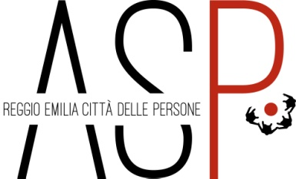

PROCEDURA APERTA AI SENSI DEGLI ARTICOLI 60 E 36 COMMA 9 DEL D.LGS. 50/2016, PER AFFIDAMENTO DELL’APPALTO DI LAVORI DI MANUTENZIONE STRAORDINARIA CON OPERE INTERNE DI UNITA’ IMMOBILIARI POSTE AL TERZO E PARTE DEL QUARTO PIANO, IN EDIFICIO A DESTINAZIONE D’USO UFFICI, UBICATO IN VIA MAZZINI A REGGIO EMILIA.

APERTURA OFFERTE IN SEDUTA PUBBLICA
PROSEGUIMENTO LAVORI LUNEDI’ 20 MARZO 2017 – ORE 10,30

PRESSO UFFICI AMMINISTRATIVI - SALA CONSIGLIO
2° PIANO – CORRIDOIO A SINISTRA

